Министерство образования Республики Беларусь

Учреждение образования

БЕЛОРУССКИЙ ГОСУДАРСТВЕННЫЙ УНИВЕРСИТЕТ

ИНФОРМАТИКИ И РАДИОЭЛЕКТРОНИКИ

Факультет информационных технологий и управления

Кафедра теоретических основ электротехники

Типовой расчёт по курсу: «Теория электрических цепей»

Тема: «Расчёт сложной цепи постоянного тока»

Шифр студента № x05050y-22

|  |  |
| --- | --- |
| Проверила  Пригара В. Н. | Выполнил |
|  |  |

Минск 2021

Исходная схема цепи, построенная согласно варианту, представлена на рисунке 1.

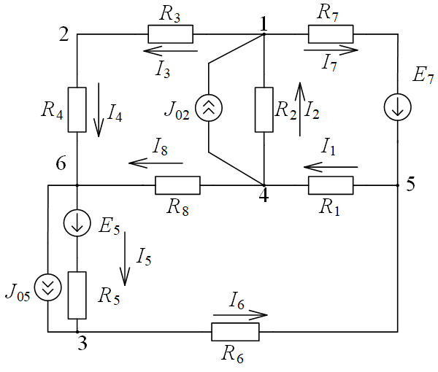

Рисунок 1

1. **Расчёт цепи методом преобразований**

Преобразуем схему к двухконтурной.

Для этого преобразуем источник тока *J*05 в источник напряжения и объединим с *E*5, получим *E*05, а также объединим последовательно включенные сопротивления *R*3, *R*4 и *R*5, *R*6 (рисунок 2):

$$E_{05}=J_{05}⋅R_{5}+ E_{5}=5⋅490 +900=3350 \text{В}\text{,} \\ R_{34}=R_{3}+R_{4}=470+550=1020 \text{Ом}\text{,} \\ R_{56}=R_{5}+R_{6}=490+630=1120 \text{Ом}\text{.}$$

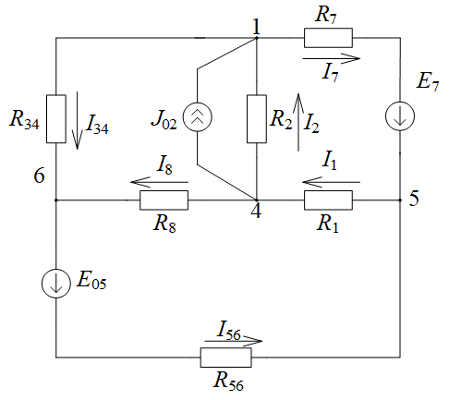

Рисунок 2

Пассивный треугольник 6 – 1 – 4 преобразуем в пассивную звезду (рисунок 3), где

$$R_{348}=\frac{R_{34}⋅R_{8}}{R_{34}+R_{8}+R_{2}}=\frac{1020⋅290}{1020+290+350}=178,193 \text{Ом}\text{,} \\ R_{234}=\frac{R_{34}⋅R_{2}}{R_{34}+R_{8}+R_{2}}=\frac{1020⋅350}{1020+290+350}=215,06 \text{Ом}\text{,} \\ R_{28}=\frac{R_{8}⋅R_{2}}{R_{34}+R_{8}+R_{2}}=\frac{290⋅350}{1020+290+350}=61,145 \text{Ом}\text{.}$$

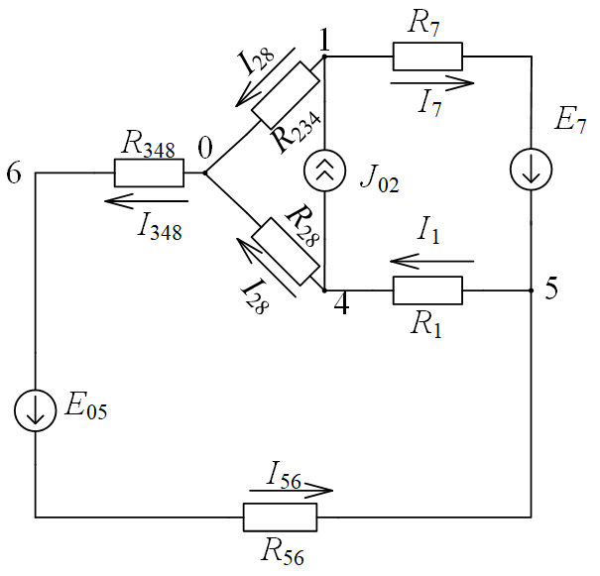

Рисунок 3

Источник тока *J*02 преобразуем в источник напряжения *E*28 и *E*234:

В результате этих преобразований схема будет иметь следующий вид (рисунок 4):

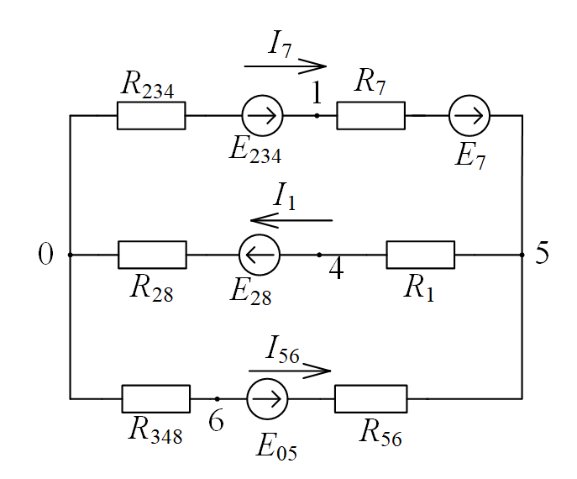

Рисунок 4

С целью дальнейшего упрощения схемы объединим источники напряжения и сопротивления:

$$R_{1}^{'}=R_{348}+R_{56}=178,193+1120=1298,193 \text{Ом}\text{,} \\ R_{2}^{'}=R_{1}+R_{28}=130+61,145=191,145 \text{Ом}\text{,}$$

$$R_{3}^{'}=R_{7}+R_{234}=380+215,06=595,06 \text{Ом}\text{,} \\ E_{1}^{'}=E_{05}=3350 \text{В}\text{,}$$

$$E_{2}^{'}=E_{28}=428,015 \text{В}\text{,}$$

$$E_{3}^{'}=E_{234}+E_{7}=1505,42+700=2205,42 \text{В}\text{.}$$

Схема примет следующий вид (рисунке 5):

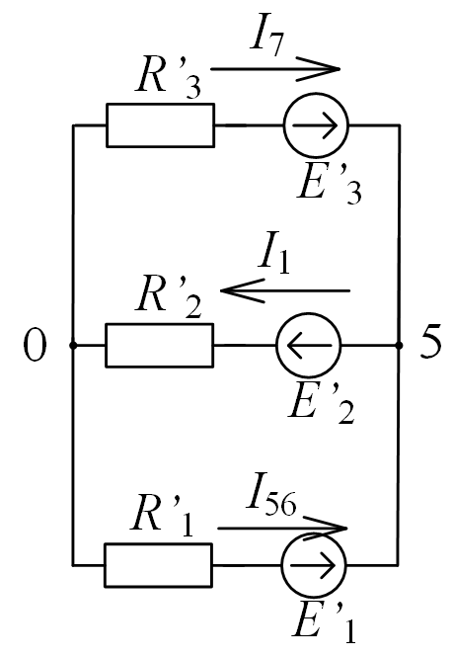

Рисунок 5

Для определения напряжения *U*05 по методу узловых напряжений необходимо составить одно уравнение:

$U_{05}⋅\left(\frac{1}{R_{1}^{'}}+\frac{1}{R_{2}^{'}}+\frac{1}{R_{3}^{'}}\right)=\frac{E_{2}^{'}}{R_{2}^{'}}-\frac{E_{1}^{'}}{R_{1}^{'}}-\frac{E_{3}^{'}}{R_{3}^{'}}$

Отсюда

$U_{05}=\frac{\frac{E_{2}^{'}}{R_{2}^{'}}-\frac{E_{1}^{'}}{R_{1}^{'}}-\frac{E_{3}^{'}}{R_{3}^{'}} }{\frac{1}{R_{1}^{'}}+\frac{1}{R_{2}^{'}}+\frac{1}{R_{3}^{'}}}=\frac{\frac{428,015}{191,145}-\frac{3350}{1298,193}-\frac{2205,42}{595,06}}{\frac{1}{1298,193}+\frac{1}{191,145}+\frac{1}{595,06}}=-526,889 \text{В}\text{.}$

Определим токи в схеме рис. 5 на основании второго закона Кирхгофа:

$$I_{1}^{'}=\frac{E_{1}^{'}+U_{05}}{R_{1}^{'}}=\frac{3350-526,889}{1298,193}=2,175 \text{А}\text{,} \\ I_{2}^{'}=\frac{E_{2}^{'}-U_{05}}{R_{2}^{'}}=\frac{428,015+526,889}{191,145}=4,996 \text{А}\text{,} \\ I_{3}^{'}=\frac{E_{3}^{'}+U_{05}}{R_{3}^{'}}=\frac{2205,42-526,889}{595,06}=2,821 \text{А}\text{.}$$

По схеме рис. 4 определим напряжения между узлами 6, 4, 1:

$$U_{41}=I_{1}R_{28}+I_{7}R_{234}-E_{28}- E_{234}=-1021 \text{В}\text{,}$$

$$U_{46}=I_{1}R_{28}+I_{6}R_{348}-E_{28}=264,954 \text{В}\text{,} \\ U_{16}=U_{46}-U_{41}=264,954+1021=1286 \text{В}\text{.}$$

Определим токи *I*8, *I*2, *I*3, *I*4 (см. рис. 1):

$$I_{8}=\frac{U_{46}}{R_{8}}=\frac{264,954}{290}=0,914 \text{А}\text{,}$$

$$I_{2}=\frac{U_{41}}{R_{2}}=\frac{-1021}{350}=-2,918 \text{А}\text{,}$$

$$I_{3}=I_{4}=\frac{U_{16}}{R_{3}+R_{4}}=\frac{1286}{1020}=1,261 \text{А}\text{.}$$

Для определения неизвестных тока *I*5 составим уравнения по первому закону Кирхгофа:

$$I_{5}=I_{6}-J_{05}=2,175-5=-2,825 \text{А}\text{.}$$

Определим заданное напряжение $U_{34}:$

$$U_{34}={E_{5}-I}_{5}R_{5}-I_{8}R_{8}=2019 В.$$

Составление баланса мощностей для схемы рис. 1:

$$P_{\text{ист}}=E_{7}I_{7}+E_{5}I_{5}+J_{02}U_{12}+J_{05}U_{413}, \\ P_{\text{пр}}=I_{1}^{2}R_{1}+I_{2}^{2}R_{2}+I_{3}^{2}{(R}_{3}+R_{4)}+I_{5}^{2}R_{5}+I_{6}^{2}R_{6}+I_{7}^{2}R_{7}+I_{8}^{2}R_{8},$$

где

$$U_{12}=-I_{2}R_{2}=1021 \text{В}\text{,} \\ U_{413}=E_{5}-I_{5}R_{5}=2284 \text{В}\text{,}$$

$$P_{\text{ист}}=7149+11420-2543+1975=18002 \text{Вт}\text{,}$$ $P_{\text{пр}}=242,072+3024+2979+874.52+3911+747,368+2980+3244=18002 \text{Вт}\text{.}$

1. **Определение токов в ветвях исходной схемы методом законов Кирхгофа.**

Определим количество уравнений по первому закону Кирхгофа:

$${\text{N}}_{\text{ур}}\text{ = }{\text{N}}_{\text{у}}-1=5-1=4$$

Определим количество уравнений по второму закону Кирхгофа:

$${\text{N}}_{\text{ур}}\text{ = }{\text{N}}_{\text{в}}- {\text{N}}_{\text{у}}+1- {\text{N}}_{\text{ист.т}}=9-5+1-2=3$$

По рисунку 1 видно, что *I*3 = *I*4. Это позволит нам упростить дальнейшую систему уравнений. Постоим систему уравнений, составленных по первому и второму законам Кирхгофа:

$$\left\{\begin{aligned}&{\text{I}}_{\text{3}}\text{ + }{\text{I}}_{\text{7}}\text{ – }{\text{I}}_{\text{2}}\text{ = }{\text{J}}_{\text{2}} \\ &{\text{I}}_{\text{1}}\text{ – }{\text{I}}_{\text{2}} \text{– }{\text{I}}_{\text{8}}\text{ = }{\text{J}}_{\text{2}} \\ &{\text{I}}_{\text{3}}\text{ + }{\text{I}}_{\text{5}} \text{+ }{\text{I}}_{\text{8}}\text{ = }{\text{J}}_{\text{5}} \\ &{\text{I}}_{\text{6}}\text{ + }{\text{I}}_{\text{7}} \text{–} {\text{I}}_{\text{1}}\text{ = 0} \\ &{\text{I}}_{\text{1}}{\text{R}}_{\text{1}}\text{ + }{\text{I}}_{\text{6}}{\text{R}}_{\text{6}}\text{ + }{\text{I}}_{\text{8}}{\text{R}}_{\text{8}}\text{ – }{\text{I}}_{\text{5}}{\text{R}}_{\text{5}}\text{ = }{\text{E}}_{\text{5}} \\ &{\text{I}}_{\text{1}}{\text{R}}_{\text{1}}\text{ + }{\text{I}}_{\text{2}}{\text{R}}_{\text{2}} \text{+ }{\text{I}}_{\text{7}}{\text{R}}_{\text{7}}\text{ = }{\text{E}}_{\text{7}} \\ &{\text{I}}_{\text{2}}{\text{R}}_{\text{2}}\text{ + }{\text{I}}_{\text{3}}\text{(}{\text{R}}_{\text{3}}\text{ + }{\text{R}}_{\text{4}}\text{)} \text{–} {\text{I}}_{\text{8}}{\text{R}}_{\text{8}}\text{ = 0}\end{aligned}\right.$$

Решение системы , подготовленное c помощью Mathcad, представлено в приложении 1.

1. **Расчёт цепи методом контурных токов**

Схема цепи для расчёта методом контурных токов представлена на рисунке 6.

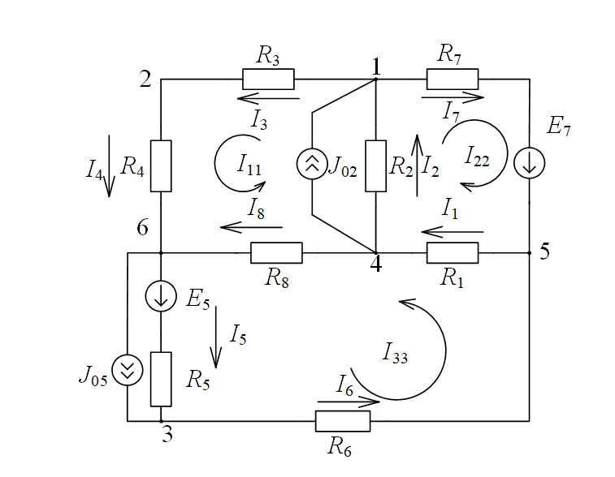

Рисунок 6

Определим количество уравнений по методу контурных токов:

$${\text{N}}_{\text{ур}}\text{ = }{\text{N}}_{\text{в}}- {\text{N}}_{\text{у}}+1- {\text{N}}_{\text{ист.т}}=9-5+1-2=3$$

Согласно методу построим систему уравнений для контурных токов *I*11, *I*22 и *I*33 (контурные токи *J*05 и *J*02 уже известны):

$\left\{\begin{aligned}&{\text{I}}_{\text{11}}\text{(}{\text{R}}_{\text{2}} \text{+} {\text{R}}_{\text{3}} \text{+} {\text{R}}_{\text{4}} \text{+} {\text{R}}_{\text{8}}\text{)} \text{+} {\text{I}}_{\text{22}}{\text{R}}_{\text{2}}\text{–}{\text{I}}_{\text{33}}{\text{R}}_{\text{8}} \text{–}{\text{J}}_{\text{0}\text{2}}{\text{R}}_{\text{2}} \text{=} \text{0} \\ &{\text{I}}_{\text{22}}\text{(}{\text{R}}_{\text{1}} \text{+} {\text{R}}_{\text{2}} \text{+} {\text{R}}_{\text{7}}\text{) }\text{–}{\text{J}}_{\text{0}\text{2}}{\text{R}}_{\text{2}} \text{+} {\text{I}}_{\text{33}}{\text{R}}_{\text{1}}\text{+} {\text{I}}_{\text{11}}{\text{R}}_{\text{2}} \text{=} {\text{E}}_{\text{7}} \\ &{\text{I}}_{\text{33}}\text{(}{\text{R}}_{\text{1}} \text{+} {\text{R}}_{\text{5}} \text{+} {\text{R}}_{\text{6}} \text{+} {\text{R}}_{\text{8}}\text{)}\text{–}{\text{J}}_{\text{0}\text{5}}{\text{R}}_{\text{5}}\text{–}{\text{I}}_{\text{11}}{\text{R}}_{\text{8}}\text{+} {\text{I}}_{\text{22}}{\text{R}}_{\text{1}} \text{=} {\text{E}}_{\text{5}}\end{aligned}\right.$

Решение системы, подготовленное c помощью Mathcad, представлено на рисунке 7.

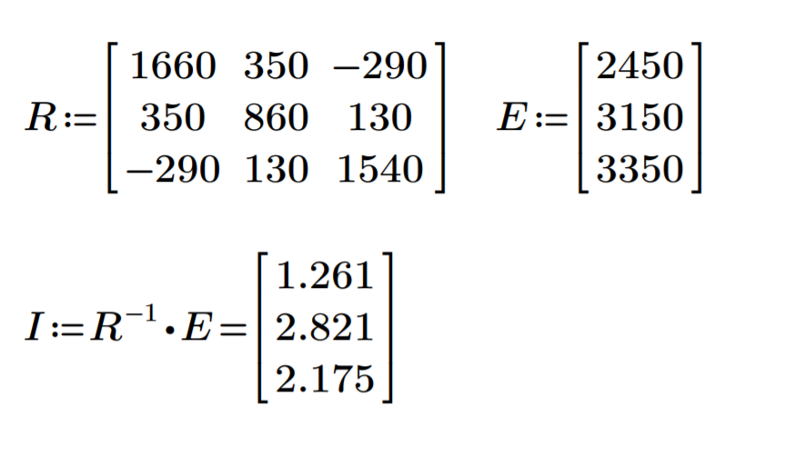

Рисунок 7

Рассчитаем токи цепи согласно рисунку 6:

$${\text{I}}_{\text{1}}\text{ = }{\text{I}}_{\text{33}}\text{ + }{\text{I}}_{\text{22}}\text{ = 2,175 + 2,821 = 4,996 }\text{А}\text{,}$$

$${\text{I}}_{\text{2}}\text{ = }{\text{I}}_{\text{11}}\text{ + }{\text{I}}_{\text{22}} \text{–} {\text{J}}_{\text{02}}\text{= 1,261 + 2,821 - 7 = -2,918 }\text{А}\text{,}$$

$${\text{I}}_{\text{3}}\text{ = }{\text{I}}_{\text{4}}\text{ =}{\text{ I}}_{\text{11 }}\text{= 1,261 }\text{А}\text{,}$$

$${\text{I}}_{\text{5}}\text{ = }{\text{I}}_{\text{33}}\text{ - }{\text{J}}_{\text{05}}\text{= 2,175 - 5 = -2,825 }\text{А}\text{,}$$

$${\text{I}}_{\text{6}}\text{ = }{\text{I}}_{\text{33}}\text{ = 2,175 }\text{А}\text{,}$$

${\text{I}}_{\text{7}}\text{ = }{\text{I}}_{\text{22}}\text{ = 2,821 }\text{А}$*,*

$${\text{I}}_{\text{8}} \text{=} {\text{I}}_{\text{33}} \text{–} {\text{I}}_{\text{11}} \text{=} \text{2}\text{,175}\text{–} \text{1,261} \text{=} \text{0,914} \text{А}\text{.}$$

1. **Определение токов в ветвях исходной схемы методом узловых потенциалов**

Определим количество уравнений по методу узловых потенциалов:

$${\text{N}}_{\text{ур}} \text{=} {\text{N}}_{\text{у}}-1=5-1=4$$

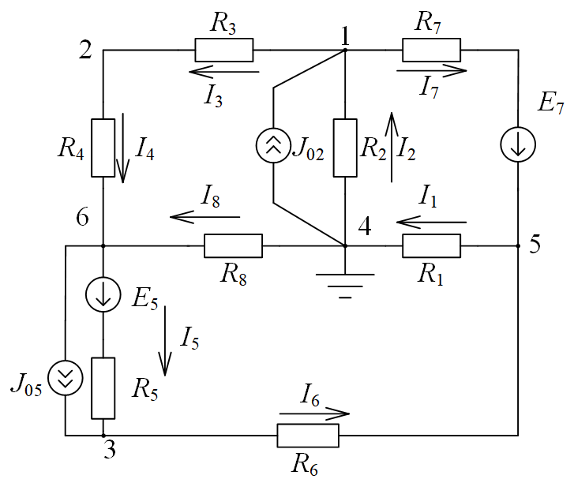

Рисунок 8

Согласно методу составим систему уравнений для каждого из узлов, выбрав при этом узел 4 в качестве базового (φ4 = 0 В):

Решение, подготовленное с помощью Mathcad, представлено приложении 2.

1. **Определение тока ветви с сопротивлением *R5* методом эквивалентного генератора напряжения.**

Определим напряжение эквивалентного генератора напряжения, для чего исключим сопротивление *R*5 из исходной схемы (рис. 9).

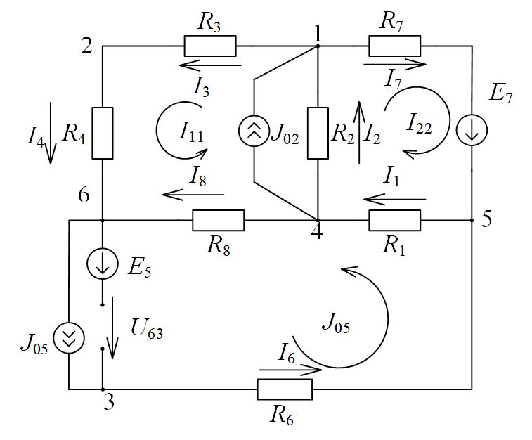

Рисунок 9

Методом контурных токов определим токи в ветвях схемы. Уравнения имеют вид:

$\left\{\begin{aligned}I_{11}\left({\text{R}}_{\text{2}} \text{+} {\text{R}}_{\text{3}} \text{+} {\text{R}}_{\text{4}} \text{+} {\text{R}}_{\text{8}}\right)\text{+} {\text{I}}_{\text{22}}{\text{R}}_{\text{2}}\text{–}{\text{J}}_{\text{0}\text{5}}{\text{R}}_{\text{8}} \text{–}{\text{J}}_{\text{0}\text{2}}{\text{R}}_{\text{2}}=0 \\ I_{22}\left({\text{R}}_{\text{1}} \text{+} {\text{R}}_{\text{2}} \text{+} {\text{R}}_{\text{7}}\right){\text{+}{\text{J}}_{\text{0}\text{5}}\text{R}}_{\text{1}} \text{+}I_{11} {\text{R}}_{\text{2}} \text{–}{\text{J}}_{\text{0}\text{2}}{\text{R}}_{\text{2}}=E_{7} \end{aligned}\right.$

Решив систему уравнений получим:

$$I_{11}=1,899 А, \\ I_{22}=2,134 А.$$

Токи в ветвях схемы (см. рисунок 9)

$$I_{8}=J_{05}-I_{11}=3,101 А, \\ I_{1}=J_{05}-I_{22}=2.866 А,$$

Значения этих трех токов дает возможность определить напряжение эквивалентного генератора *U*36х.х.:

Далее, заменив источники ЭДС проводником, a цепи с источниками тока разорвав, находим эквивалентное сопротивление схемы относительно зажимов 6 – 3 (рисунок 10).

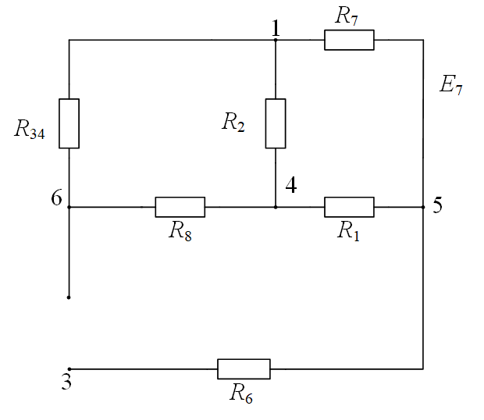

Рисунок 10

Пассивный треугольник 6 – 1 – 4 преобразуем в пассивную звезду (рисунок 11), где

$$R_{348}=\frac{R_{34}⋅R_{8}}{R_{34}+R_{8}+R_{2}}=\frac{1020⋅290}{1020+290+350}=178,193 \text{Ом}\text{,} \\ R_{234}=\frac{R_{34}⋅R_{2}}{R_{34}+R_{8}+R_{2}}=\frac{1020⋅350}{1020+290+350}=215,06 \text{Ом}\text{,} \\ R_{28}=\frac{R_{8}⋅R_{2}}{R_{34}+R_{8}+R_{2}}=\frac{290⋅350}{1020+290+350}=61,145 \text{Ом}\text{.}$$

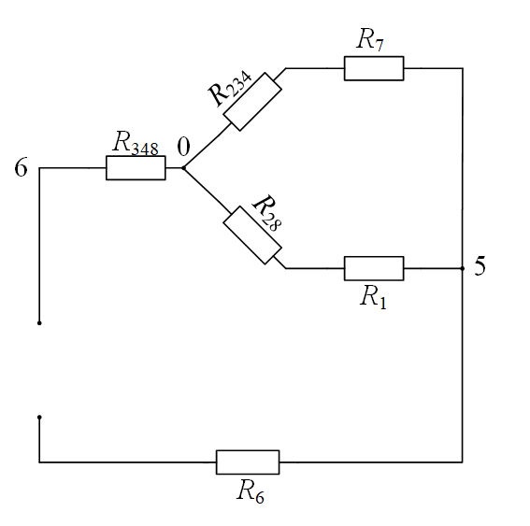

Рисунок 11

Отсюда эквивалентное сопротивление генератора *R*экв равно:

$R_{экв}=R_{348}+R_{6}+\frac{\left(R_{234}+R_{7}\right)*\left(R_{28}+R_{1}\right)}{R_{234}+R_{7}+R_{28}+R_{1}}=952,866 Ом.$

Ток в искомой ветви схемы определяется по формуле:

$$I_{5}=\frac{U_{63x.x.}}{R_{экв}+R_{5}}=\frac{-4076}{1442,866}=-2,825 А.$$

1. **Построение потенциальной диаграммы**

Потенциальную диаграмму построим для контура 6—2—1—5—3—6, при этом полагая φ4 равным нулю.

Рассчитаем потенциалы узлов:

$${\text{φ}}_{\text{2}} \text{=} {\text{φ}}_{\text{6}} \text{-} {\text{I}}_{\text{4}}{\text{R}}_{\text{4}} \text{=} \text{0} \text{-}\text{ 1,261 }\text{∙}\text{ 550 }\text{=}\text{ -}\text{693,55 В,}$$

$${\text{φ}}_{\text{1}} \text{=} {\text{φ}}_{\text{2}} \text{-} {\text{I}}_{\text{3}}{\text{R}}_{\text{3}} \text{=} \text{-693,55} \text{-} \text{1,261} \text{∙} \text{470} \text{=} \text{-1286,22 }\text{В}\text{,}$$

$${\text{φ}}_{\text{5}} \text{=} {\text{φ}}_{\text{1}} \text{+} {\text{I}}_{\text{7}}{\text{R}}_{\text{7}} \text{-} {\text{E}}_{\text{7}} \text{=}\text{ -1286,22 }\text{+} \text{2,821} \text{∙} \text{380} \text{-} \text{700} \text{=} \text{-914,24 }\text{В}\text{,}$$

$${\text{φ}}_{\text{3}} \text{=} {\text{φ}}_{\text{5}} \text{-} {\text{I}}_{\text{6}}{\text{R}}_{\text{6}} \text{=}\text{ -914,24 }\text{-} \text{2,175} \text{∙} \text{630} \text{=}\text{ -2284,49} \text{В}\text{,}$$

$${\text{φ}}_{\text{6}} \text{=} {\text{φ}}_{\text{3}} \text{-} {\text{I}}_{\text{5}}{\text{R}}_{\text{5}} \text{+}{\text{E}}_{\text{5}} \text{=} \text{-2284,49} \text{+} \text{2,825} \text{∙} \text{490 +} \text{900} \text{=} \text{0 }\text{В}\text{.}$$

Потенциальная диаграмма по контуру 1-4-5-2-3-1 представлена на рисунке 11.

R5

R6

R7

R3

R4

R

Рис. 11

1. **Результаты расчетов представлены в таблице 1.**

Таблица *1* – Результаты расчетов

|  |  |  |  |  |  |  |  |  |  |  |  |
| --- | --- | --- | --- | --- | --- | --- | --- | --- | --- | --- | --- |
| *I*1 | *I*2 | *I*3 | *I*4 | *I*5 | *I*6 | *I*7 | *I*8 | *U*34 | *U*х.х. | *R*экв | *P* |
| 4,996 | -2,918 | 1,261 | 1,261 | -2,825 | 2,175 | 2,821 | 0,914 | 2019 | -4076 | 1442,86 | 18002 |

ПРИЛОЖЕНИЕ 1

Определение токов методом законов Кирхгофа

(расчеты MATHCAD)

Метод законов Кирхгофа

























Запишем уравнения в матричном виде

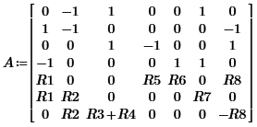

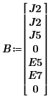

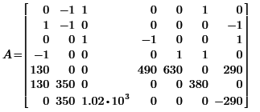

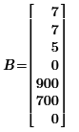





ПРИЛОЖЕНИЕ 2

Определение токов методом узловых потенциалов

(расчеты MATHCAD)

Метод узловых потенциалов

Задаем исходные данные

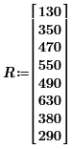

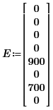



Формируем диагональную матрицу RD из матрицы R

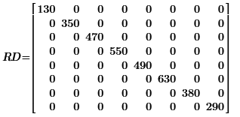





Формируем узловую матрицу А и контурную В

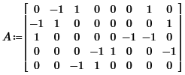



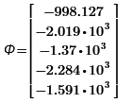

Определяем потенциалы всех узлов по отношению к базисному узлу



Определяем напряжение на всех ветвях цепи





Определяем токи в сопротивлениях



